

Typový projekt podzemní opravy sondy HR-221
přestrojení těžební sondy HR-221
otevírající 5. – 9. baden na provozní sondu v 12. – 14. sarmatském obzoru

KATEGORIE: Podzemní oprava sondy
ČÍSLO STAVBY: 7450
ZPRACOVALI (v abecedním pořadí): J. Bešta, L. Kopal, H. Podušková, L. Svozil, P. Valentová,
SCHVÁLIL: Ing. Josef Zaňát – závodní

Listopad 2013

OBSAH

OBSAH 2
1. Úvod 3
Účel podzemní opravy sondy HR-221 3
2. Geologická část 4
2.1 Geologický profil PZP TVRDONICE 4
2.2 Hloubka skladovacího obzoru PZP 5
2.3 Hodnoty ložiskových tlaků v hloubkových intervalech s předpokládaným výskytem zemního plynu 5
2.4 Hloubky předpokládaných obtíží při POS, ztráty pracovních kapalin 5
2.5 Požadavky na karotážní měření 5
2.6 Požadavky na izolaci vrstev v sondě 6
2.7 Geologické požadavky na čerpací zkoušky 6
2.8 Způsob otevření skladovacích prostorů 6
2.9 Příprava sondy před naplavením 6
2.10 Další geologické požadavky a upozornění 6
2.11 Další požadavky na plnění zakázky 6
3. Technická část zadání POS 7
3.1 Přípravné a rekultivační práce 7
3.1.1 Popis lokality sondy 7
3.1.2 Pracovní plocha a příjezdová cesta 8
3.1.3 Rekultivační práce po ukončení prací POS a vystrojení sondy 8
3.1.4 Souprava – základní požadavky na parametry soupravy POS 8
3.1.5 Hloubka zadání podzemní opravy sondy 9
3.1.6 Konstrukce pažnic sondy 9
3.1.7 Zařízení na ústí sondy a současné vystrojení sond 9
3.1.8 Požadavky na hermetičnosti kolon a produkčního kříže 10
3.1.9 Požadavky na kapaliny 10
3.1.10 Požadovaný postup prací při POS 12
3.1.11 Opatření pro předcházení tlakovým projevům a erupcím 19
3.1.12 Opatření k zabezpečení požadavků na ochranu životního prostředí 20
3.1.13 Čerpací zkoušky po vystrojení sondy 21
3.1.14 Opatření vyžadovaná pro práce POS a podmínky pracoviště; opatření na ochranu veřejných zájmů, chráněná území, ochranná a bezpečnostní pásma. 22
3.1.15 Způsob předání sondy po provedení POS objednateli 22
3.1.16 Bezpečnost práce 23
3.1.17 Platné předpisy 24

Úvod

Předkládaný návrh projektu podzemní opravy sondy Hr-221 (dále jen „POS“) bude použit jako zadávací dokumentace pro zpracování nabídky a prováděcího projektu POS budoucím zhotovitelem. Návrh vychází z geologických podkladů, dále z respektování podmínek „Studie souboru staveb - rozšíření PZP Tvrdonice“, z požadavků stanovených § 23 odst. 1 vyhlášky ČBÚ č. 239 /1998 Sb., TPG Podzemní zásobníky G 201 01, TPG Plynárenství G 905 01, normou ČSN EN 1918-2, ČSN EN ISO 104 23, ČSN EN ISO 13503-3, ČSN EN ISO 10414-1 a doporučených praktik norem API 5 CT, Spec 5D, 6A ,6 BX, 7G, a 10, API RP 53, RP 54, API RP 58.
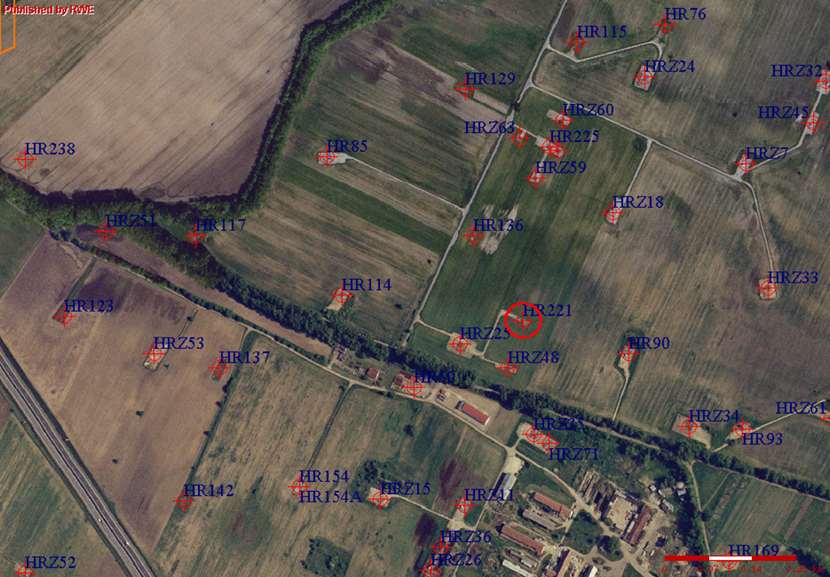
Obr. č. 1

Účel podzemní opravy sondy HR-221

Cílem prací POS na sondě HR-221 je realizace podzemní opravy za účelem zprůchodnění sondy a přestrojení dříve těžební sondy MND otevírající bádenské obzory na provozní (vtlačně-odběrovou) sondu otevírající 12. – 14. sarmatský obzor. Sonda HR-221 je po generální opravě sondy, provedené organizací MND a.s. v 11/2011, bez otvírky – předchozí perforace (viz tabulka níže) byly odizolovány cementovým mostkem s hlavou v hl. 1 415,30 m.

Perforace odizolované při POS v 11/2011:
Obzor | Perforace (m) | Rok perforace | Typ perforace | Datum odběru | Pozorované médium
5d. baden | 1522,5 - 1525,5 | 1996 | 15 ran/m á 15 g | 07. 04.1999 | plyn
6. baden | 1544,0 - 1548,0 | 1984 | 15 ran/m á 15 g | 16. 10. 1984 | voda + stopy
7. baden | 1567,5 - 1574,0 | 1980 | 15 ran/m | 07. 07. 1980 | voda
9. baden | 1629,0 - 1634,0 | 1980 | 20 ran/m | 01. 07. 1980 | plyn

Zhotovitelem POS budou provedeny následující práce:
- postaven sypaný cementový mostek s hlavou v hloubce 1 275 m,
- otevření 12. – 14. sarmatu otvírkou open-hole 280 mm v intervalu 1 266,8 – 1 270,5 m (bude upřesněno po EKM – provede karotážní servis objednatele),
- instalace filtrační kolony 3 ½“ slot 0,25 mm v součinnosti se servisem naplavení,
- usazení produkčního pakru 7" na VT provede servis Halliburton v součinnosti se zhotovitelem POS ( kap. 3.1.10, bod 43),
- vystrojení novou stupačkovou kolonou bez proplachovací objímky dle požadovaného postupu prací (kap. 3.1.10),
- kompletní rekonstrukce ústí, montáž ZP a PK o dimenzi 21 MPa,
- montáž povrchového bezpečnostního ventilu.

Zhotovitelem naplavovacích prací (servis objednatele) bude provedeno:
- zajistí dodávku naplavovací kapaliny a propantu,
- sestavení FK,
- výměna pracovní kapaliny za naplavovací,
- naplavení pískového obsypu (zrnitost 0,4 – 0,8 mm, US Mesh Size Range 20/40) a kontrolní měření kvality naplavení,
- po naplavení instalace těsnící hlavy filtrů s naváděcím zvonkem,
- bude provedeno podle samostatného TP.

Geologická část
Souřadnice sondy HR-221 (JTSK):
X=1212144,63 Y=577174,00 Z=160,90 m n.m. BPV

Geologický profil PZP TVRDONICE
Hloubka (m) |  |  | Stratigrafie | Litologie
0 | - | 150 | Kvartér - dak | Písčité slínovité jíly
150 | - | 221 | Pont | Slínovité písky střídající se slín. jíly
221 | - | 610 | Panon | Písčité jíly a polohami jílovitých písků až písků, jílů a lignitu
610 |  | 1 300 | Sarmat | Jíly, písky, prachy
1 300 | - | 1 670 | Střední baden | Jíly, písky

2.2 Hloubka skladovacího obzoru PZP
(povrch 12. sarmatu, báze 14. sarmatu)

Sonda | Interval (m MD) | Zájmový obzor
HR-221 | 1266,8 - 1270,5 | 12. – 14. sarmat

2.3 Hodnoty ložiskových tlaků v hloubkových intervalech s předpokládaným výskytem zemního plynu

V intervalech skladovacího obzoru 12. - 14. sarmatu se v době POS předpokládá ložiskový tlak max. 20 % nad tlakem hydrostatickým. Bude upřesněno před POS. Hodnoty budou v případě změn aktualizovány zápisem do stavebního deníku.

2.4 Hloubky předpokládaných obtíží při POS, ztráty pracovních kapalin

Zvláštní pozornost je nutno věnovat při frézování těžební pažnicové kolony a následném rozšiřování OH. V případě ztrát pracovní kapaliny je nutné použit schválený typ blokátoru. Použití TEM bloku na bázi KMC a vápence je nutno odsouhlasit s provozním geologem PZP a TDO.

Požadavky na karotážní měření
Karotážní metody | hl. měřítko | Kontrola technického stavu, určení intervalu perforace | Navedení frézy | Kontrola rozšíření | Kontrola naplavení
AT | 1:500 | 0 - nasednutí na cementový mostek
DDN+GK+CCL | 1:500 | 0 - nasednutí na cementový mostek | Úsek 200 m
CBL+VDL | 1:500 | 0 - nasednutí na cementový mostek
MFC | 1:500 | 1 174 – 1 274
KM+CCL |  |  |  | 1261,8 – 1270,5
GGK-H+CCL | 1:500 |  |  |  | interval filtru

- Karotážní měření provede karotážní servis objednatele.
- DDN+GK+CCL měření pro navedení frézy bude provedeno v úseku dlouhém 200 m. Interval měření vymezí na místě interpretátorka objednatele.
- Měření GGK-H+CCL pro kontrolu naplavení provede servis naplavení objednatele.
- Časová náročnost EKM uvažovat 30 hod.

Požadavky na izolaci vrstev v sondě
Cementace nebo jiné druhy izolace vrstev budou prováděny v intervalu svrchního bádenu. Sonda musí být pod intervalem 12. - 14. sarmatu bezpečně odizolována od předchozí hornické činnosti hermetickým cementovým mostkem do výšky 1 275 m.

2.7 Geologické požadavky na čerpací zkoušky
V průběhu POS se nepředpokládají čerpací zkoušky (testery). Po vystrojení sondy kolonou ČT 3 ½“ VAGT se provede vyčistění sondy od pracovních kapalin pístováním a samotokem do oživení. Při oživování sondy nutno přesně evidovat tlaky na ústí sondy, těžená množství kapaliny, užité průměry trysek či clon, nutno mít přesnou evidenci případných ztrát v průběhu POS a přesnou kalkulaci objemu sondy.

2.8 Způsob otevření skladovacích prostorů
Skladovací obzor produkční sondy bude otevřen OH o průměru 280 mm a vystrojen filtrační kolonou 3½“ se šířkou štěrbiny filtru - slot 0,25 mm. Do prostoru mezikruží bude servisem naplavení objednatele naplaven pískový obsyp o zrnitosti 0,4 - 0,8 mm (US Mesh Size Range 20/40). Předběžně uvažovat s intervalem cca 1266,8 – 1270,5 m (bude upřesněno po EKM). Požadavek na hloubkové otevření obzoru je uveden přehledně v tabulce v části 3.1.5.
Kvalita písku pro filtr musí splňovat požadavky normy API RP 58. Atest bude doložen zhotoviteli POS servisem naplavení objednatele pro účely kompletace závěrečné zprávy. Délka aktivní části FK dle předpokladu otvírky cca 5,7 m. Rozměry a další údaje filtrů jsou uvedeny v tabulce vystrojení v kap. 3.1.10.

2.9 Příprava sondy před naplavením
Před instalací filtru bude mechanicky očištěna stěna pažnic.
Filter cake po výměně kapaliny by měl zůstat na stěně vrtu v průběhu celého naplavování. Při výměně drill-in kapaliny za naplavovací bude použita viskózní oddělovací zátka v odpovídajícím objemu. Viskózní parametr - mez toku - bude upraven na 1,5-2 násobek meze toku drill-in kapaliny. Připravenost vrtu na instalaci filtrů bude odsouhlasena objednatelem.
Za sondu připravenou pro naplavování je považována sonda, která vykazuje na výstupu ze sondy hodnotu zákalu výplachu maximálně 30 NTU (Nephelometric Turbidity Unit). V případě použití naplavovací kapaliny na bázi gelu bude měření zákalu modifikováno, ale rozdíl vstupních a výstupních parametrů nebude větší než 30 NTU.

2.10 Další geologické požadavky a upozornění
Požadavky na parametry a úpravu pracovních kapalin budou pro POS upřesněny před zahájením prací dle aktuálního ložiskového tlaku v PZP.
Požadavky na další vrtně-geofyzikální práce: nejsou požadovány
Požadavky na laboratoře: chemické analýzy vrstevních medií odebraných při čerpací zkoušce nejsou požadovány.

2.11 Další požadavky na plnění zakázky
Zhotovitel POS:
- Pracovní a pakrovací kapaliny jsou připravovány zhotovitelem POS a jsou součástí ceny prací, včetně likvidace odpadních kapalin.
- Nelze vyloučit situaci, že se údaje z karotážního měření MFC a AT budou odlišovat od údajů v kap. 3.1.6. Proto požadujeme, aby zhotovitel POS byl na tuto možnost připraven a aby měl připravené nářadí na propracování sondy pro případ zúžení vnitřního průměru TěK a také vhodné nářadí na rozšiřování.
- Zaslepený pakr a servis usazení zaslepeného pakru dodá zhotovitel POS.
- Servis frézování pažnic dodá zhotovitel POS.
- Při usazování pakru na VT zhotovitel POS poskytne servisu usazení práci agregátu.
- Veškerý materiál (vč. pahýlů pažnic) a služby nezbytné pro rekonstrukci ústí dodává zhotovitel POS.
- Dodá speciální mazadlo „Bestolife 2000“.
- Dodá novou pozinkovanou oplocenku se vstupní brankou včetně montáže, viz Příloha č. 2a a 2b. Spoje budou podloženy tzv. vějířovitými podložkami. V pozinkované úpravě požadujeme všechen materiál (včetně šroubů, matic a podložek), mimo pletivo (tj. výplet). Toto bude provedeno v úpravě krytí výpletu umělohmotnou „bužírkou“.
- Provede vyčištění a dobetonování sklepa sondy cca 2 x 2 m, dodá rošt a rám (vše v pozinkované úpravě).
- Nutnost protokolárních převzetí sondy před a po EKM (technický stav a výstroj - průměry) od zhotovitele POS.
Zhotovitel POS ve spolupráci se servisem naplavení objednatele:
- zajistí instalaci filtrační kolony,
- dle dohody servisu naplavení se zhotovitelem POS budou zajištěny čisté nádrže pro naplavení v objemu min. 60m³,
- zajistí likvidaci naplavovací kapaliny.
Objednatel zajistí:
- demontáž oplocení před POS,
- produkční pakr 6 5/8“ pro s.s. 7,32 mm,
- základní přírubu 11“ o Jt 21 MPa (výrobce MND D&S),
- spodní část PK (výrobce MND D&S) a PK (výrobce Cameron),
- dodávku filtrační kolony včetně plné paty,
- EK měření vyjma EKM pro opakovanou kontrolu rozšíření a vyjma EKM pro kontrolu naplavení,
- naplavení, naplavovací zařízení a potřebnou techniku a kontrolní měření kvality naplavení pískového obsypu (servis naplavení objednatele),
- kompletaci FK včetně centrátorů (servis naplavení objednatele),
- aplikaci zátek do vsuvek (wire-line servis objednatele). Časová náročnost 8 hod.

Technická část zadání POS

Přípravné a rekultivační práce

Popis lokality sondy

Sonda HR-221 (majetek RWE Gas Storage, s.r.o) je situována severozápadně od obce Kostice a cca 160 m severně od Sběrného střediska jih. Přesná poloha sondy je vyznačena na obr. č. 1. V okolí sondy se nachází zčásti zpevněná plocha obdélníkového tvaru o rozměrech cca 17 x 6 m a výměře cca 102 m2, na které jsou položeny betonové panely. Příjezdová cesta k HR-221 je trvalá, z betonových panelů. Sonda se nachází na parcele č. 648/2 zjednodušené evidence (5 582 m²), která náleží ke katastrálnímu území Tvrdonice a na parcele č 649 katastrálního území Tvrdonice. Vlastníkem pozemku č. 648/2 je p. Hnátek Jan (adresa Dolní 244, Nové Homole, 37001 Homole), č. LV 1057. Vlastníkem pozemku č. 649 je pí. Anna Tučková, Gen. Šimka 1509/22, Břeclav. Pozemková situace v okolí sondy HR-221 je znázorněna v příloze č. 1. Před zahájením přípravných prací a prací POS zhotovitel POS zajistí povolení ke vstupu na okolní pozemky, na kterých bude pomocná panelová plocha a zabudovány kotvy soupravy POS. Dále je nutné provést vytýčení stávajících podzemních vedení MND a.s. a RWE Gas Storage s.r.o. a provést opatření na jejich ochranu. Vytýčení sítí RWE Gas Storage s.r.o. zajistí provoz PZP. Ústí sondy před opravou je vidět na obr. č. 2.
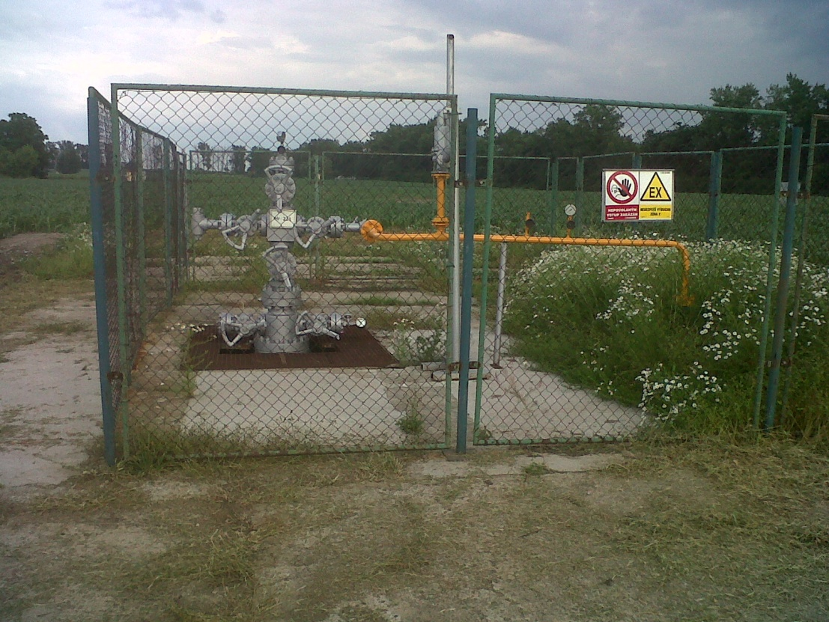
Obr. č. 2. Ústí sondy HR-221

Pracovní plocha a příjezdová cesta

Rozsah přípravných prací je stanoven na základě skutečné potřeby instalace příslušného strojního a ostatního zařízení potřebného pro realizaci požadovaných prací POS. Vychází z požadavku vybudování pracovní plochy pro nasazení soupravy POS. K příjezdu soupravy POS bude použita stávající komunikace k sondě; případné nájezdy budou dočasně vyloženy panely (ostré oblouky komunikace).
Stavební práce se budou sestávat z těchto hlavních činností:
- úprava související pláně do vodorovné polohy,
- položení panelové plochy,
- skrývka kulturní vrstvy zeminy a
- ukotvení soupravy POS.

Rekultivační práce po ukončení prací POS a vystrojení sondy

Po provedení prací POS, vystrojení sondy a po odstěhování soupravy POS z pracovní plochy sondy bude pracovní plocha navrácena objednateli v původním stavu. Zhotovitel prací zajistí odpovídající biologickou rekultivaci stanovenou vlastníkem pozemku nebo uživatelem pozemku. Veškeré náklady na částečnou rekultivaci jsou zajišťovány zhotovitelem prací, stejně jakékoliv škody na okolních pozemcích a porostech v prostoru provádění této hornické činnosti.
Po ukončení sanačních a rekultivačních prací musí být dočasně zabraný pozemek protokolárně předán zhotovitelem vlastníkovi pozemku nebo uživateli za účasti objednatele.

Souprava – základní požadavky na parametry soupravy POS
a) Trvalá pracovní nosnost: min. 500 kN
b) Hydraulický výkon čerpadel: min. 590 kW
c) Průchodnost rotačního stolu: min. 17 ½“ (445 mm)
d) Výška sklepu pod rot. stolem: min. 3,5 m
e) Aktivní objem nádrží pro prac. kapaliny: min. 40 m³

Minimální výška (světlost) sklepní konstrukce soupravy pod rotačním stolem je potřebná pro montáž protierupčního zařízení, přírubování ústí a další nutné pracovní operace při vystrojování sondy. Souprava POS musí mít samostatný zdroj el. energie.

Hloubka zadání podzemní opravy sondy

Interval  (m) | Požadované operace
1266,8 – 1270,5 | Otvírka | Zrnitost propantu
1266,8 – 1270,5 | Open-hole 280 mm, instalace FK 3 ½“ a naplavení obsypu, slot na filtru 0,25 mm | 0,4-0,8 mm
1275,0 -1415,3 (dno) | Izolace svrchního badenu sypaným cementovým mostkem
Pozn. Naplavení obsypu provede servis objednatele.

Konstrukce pažnic sondy
Název kolony | Průměr kolony | Hloubka | Materiál  pažnic | Síla stěny | Hlava cementu v hloubce
 | (“) | (m) |  | (mm) | (m)
řídicí | 13 3/8 | 8,4 | N/A | N/A | po povrch
úvodní | 9 5/8 | 308,79 | N/A | 7,92 | po povrch
těžební | 6 5/8 | 1 662 | N/A | 7,32 (0 – 1 483,29 m)  8,94 (1 483,29 – 1 662 m) | dle EKM 5 m pod povrchem
Poznámka: kvalita cementace těžební kolony bude ověřena karotážním měřením CBL+VDL.

Zařízení na ústí sondy a současné vystrojení sond
Produkční  kříž | Stupačky | Pakr | Propl.  objímka | Počva sondy v hloubce (m)
PK o Jt 21 MPa | 2 7/8“ EU | Není | není | 1415,30

-základní příruba o Jt = 21 MPa,
- naváděcí objímka 93/50 mm M 2 7/8“ EU v hl. 1 399,71,
- stupačky 2 7/8“ EU, s.s. 5,51 mm, mat. J-55 – 179 ks,
- přechod Č 2 7/8“ EU x Č 3 ½“ EU,
- závěs stupaček M 3 ½“ EU x M 3 ½“ EU,
- konečná hloubka 1 670 m, cementový mostek s hlavou v hloubce 1415,3 m.

- Požadavky na zařízení ústí sondy při POS :
Pro práci na sondě při POS je nutno používat protierupční zařízení v minimální sestavě dvojitý preventr tlakové řady 21 MPa - dálkově hydraulicky ovládaný.
Doporučení viz norma API RP 53 a vyhl. ČBÚ č. 239/1998 Sb.
Napájecí a tryskové potrubí musí mít po 2 šoupátkách. Šoupátka musí mít stejný jmenovitý tlak jako protierupční zařízení. Při zahájení prací musí být jedna větev tryskového manifoldu opatřena tryskou ∅ 10 mm. Tryskový rozvod musí být opatřen min. 1 regulovatelnou tryskou a přímým pevným odpadem do cirkulačního systému.
- Zkoušky protierupčního zařízení:
Provádět tlakem na hodnotu minimálně: 21 MPa
- Zkouška na uzavření: tyčové čelisti musí být zkoušeny vždy po vtažení nářadí do pažnicové kolony z otevřeného intervalu sondy, plné čelisti vždy po vytažení nářadí na pracovní plošinu POS.
- Na provedení tlakových zkoušek zařízení musí být vypracován technologický postup nebo zkoušky musí být prováděny dle manuálu, který má organizace vydaný jako platnou provozní dokumentaci.
- Produkční kříž (výrobce Cameron, dodá objednatel) a SPK (výrobce MND D&S, dodá objednatel) budou tlakově odzkoušeny v souladu s vyhl. ČBÚ č. 239/1998 Sb. za účasti servisního technika firmy Cameron. Schéma PK Cameron viz obr. 5. Schéma SPK viz obr. 6.
- Základní příruba (výrobce MND D&S, obr. 7) bude dodána objednatelem a tlakově odzkoušena v souladu s vyhl. ČBÚ č.239/1998 Sb.
- Veškeré zařízení na ústí vrtu musí být zkoušeno čistou vodou. Při tlakové zkoušce se vizuálně sledují všechny spoje, příruby a víka, zda těsní. O provedené tlakové zkoušce ústí musí být vystaven protokol o zkoušce, veškeré tlakové zkoušky musí být za účasti TDO objednatele.

Požadavky na hermetičnosti kolon a produkčního kříže

Název | Zkušební tlak | Způsob provedení | Dovolený pokles tlaku
Pakrovací sestava | 8 MPa | do mezikruží | 2 %
Stupačková kolona | 15 MPa | Dle TP | 2 %
Spodní část PK | 21 MPa | Dle TP | 1 %
Vrchní část PK | 21 MPa | Dle TP | 1 %
Bude provedena tlaková zkouška pro ověření těsnosti závěsu do mezikruží.

Požadavky na kapaliny
U všech použitých kapalin bude zdokumentován a předložen protokol o přípravě kapalin dle EN ISO 13503-1.
Pro všechny parametry kapalin bude veden fluid report:
- pro rozšiřovací, frézovací a vrtné kapaliny dle ČSN EN ISO 10414-1,
- pro ostatní použité kapaliny- dle ČSN EN ISO 13503-3.
Před zahájením prací zhotovitel POS připraví vhodné způsoby pro řešení případných ztrát kapalin, a to pro všechny kapaliny.

Parametry použitých kapalin při operacích POS, definované normou API spec. 13 A, B, jsou uvedeny v následující tabulce.

Kapalina | Plastická viskozita  (cP) | Mez toku  (lb/100ft²) | Pevnost gelu po 10 minutách  (lb/100ft²) | Pevnost gelu po 10 sekundách  (lb/100ft²) | Filtrovatelnost  (ml/30min) | pH | Obsah písku  (%) | Čistota  (FNU, NTU)  (solanka)
Pracovní - umrtvovací | 5 až 12 | 7 až 13 | 1 až 4 | 2 až 5 | max. 10 | 8 až 11 | _ | max. 20
Drill-In | 8 až 15 | 10 až 25 | 3 až 10 | 4 až 12 | max. 8 | 8 až 11 | max. 1 | max. 30
Drill-In frézování pažnic | _ | min. 30 | _ | _ | max. 8 | 8 až 11 | max. 1 | max. 20
Oddělovací - čistící zátka | _ | (1,5-2,0)*YP | _ | _ | _ | _ | _ | max. 20
Naplavovací | _ | _ | _ | _ | _ | 8 až 11 | 0 | max. 30
Pakrovací | _ | _ | _ | _ | _ | 8 až 11 | 0 | max. 30

Pro všechny kapaliny bude jako zatěžkávací činidlo použita potaš K₂CO₃ (uhličitan draselný), nebo KCl dle požadované váhy. Po úpravě kapaliny bude změřena koncentrace K⁺ iontů.
Čistota přivezené vody a čistota kapalin po přidání solí bude změřena turbidimetrem za účasti TDO.
- Pracovní kapaliny
Všechny pracovní kapaliny musí být připravovány v čistých nádržích a z čisté sladké vody (čistota před mícháním 5 NTU). Při napouštění vody a promíchávání roztoku s chemikáliemi tyto čistit přes síto o velikosti ok cca 120 mesh. Hustota kapalin musí být upravena dle aktuálních ložiskových tlaků v době opravy sondy, aby tlak kapaliny byl alespoň o 5 % vyšší než ložiskový tlak.
- Blokovací kapalina TEM blok
Blokovací kapalina je stanovena na základě požadavku objednatele a bude použita po dohodě s objednatelem k případnému zablokování ztrát kapaliny do skladovacího obzoru. Blokovací kapalina musí být vyrobena dle technologického postupu výrobce.
Před zahájením prací POS musí být na sondě k dispozici chemikálie pro výrobu min. 5 m³ tembloku jako havarijní zásoba.
- Naplavovací kapalina
Receptura naplavovací kapaliny a nakládání s kapalinou budou upřesněny samostatným TP dodavatelem naplavování.
- Pakrovací a umrtvovací kapalina
U vody použité pro tyto kapaliny bude chemicky upravena tvrdost vody a sraženina následně odfiltrována.
- Drill-in kapalina při rozšiřování OH
Pro rozšiřování intervalu open-hole musí být použita drill-in kapalina splňující parametry podle výše uvedené tabulky, tedy:
- plastická viskozita 8 až 15 cP
- mez toku 10 až 25 lb/100ft²
- pevnost gelu po 10 minutách 3 až 10 lb/100ft²
- pevnost gelu po 10 vteřinách 4 až 12 lb/100ft²
- filtrovatelnost max 8 ml/30min
- pH 8 až 11
- obsah písčité frakce max 1 %
- čistota-solanky max. 30 NTU
Pozn. Filtrovatelnost (dynamická a statická) – schopnost pracovní kapaliny zabezpečovat ochranu ložiska před ztrátami kapaliny a zajistit stabilitu stěny (filter cake). U vody použité pro tuto kapaliny bude chemicky upravena tvrdost vody. Vzniklou sraženinu netřeba filtrovat.
Zhotovitel před zahájením prací poskytne parametry vybrané dril-in kapaliny a upozorní na výhody a nevýhody použité kapaliny vzhledem možným komplikacím (např. vypadávání materiálu, kolmataci ložiska, skin efekt po rekonstrukci, atd.). Drill-in kapalina musí být prokazatelně odbouratelná, aby nedošlo ke kolmataci kolektoru.
Před výběrem kapaliny poskytne objednatel zhotoviteli geologické parametry vrtu a upozorní na případné komplikace např. přítomnost nezpevněných písků. Dodavatel navrhne postup na případné zpevnění stěny vrtu dostupnými metodami, které budou před zahájením prací odsouhlaseny objednatelem.

Požadovaný postup prací při POS

- Ohlášení zahájení POS min. 8 dní před zahájením prací na sondě na místně příslušném OBÚ provede zhotovitel.
- Připravit pracovní panelovou plochu před zahájením opravy s ohledem na konfiguraci terénu, zemní práce, zhotovení plochy z betonových panelů
- Provést přesun soupravy POS z lokality zhotovitele na sondu v lokalitě PZP a zrealizovat kompletní montáž soupravy, včetně elektrorevize zařízení soupravy dle BP.
- Kontrola ústí, měření tlaků. Připravit pracovní kapalinu pro umrtvení sondy v nádržích soupravy POS na základě informace o ložiskovém tlaku od geologa PZP Tvrdonice. Kontrolu hodnoty měrné hmotnosti provede TDO a geolog PZP a TDO provede zápis do deníku
- Provede se spouštěcí konference v souladu s § 31, odst. 4 a § 47 vyhl. ČBÚ č.239/1998 Sb. s kontrolou pracoviště k provedení POS dle prováděcího technického projektu.
- Provede se procirkulování a umrtvení sondy. Umrtvení sondy se provede s ohledem na stávající výstroj (a pročištění sondy po úroveň cca 1 415 m)
- Po ověření, že jsou stupačky průchozí a sonda je řádně umrtvena se provede demontáž ústí. Ústí bude opatřeno preventrem s tyčovými a plnými čelistmi. Bude provedena funkční zkouška a tlaková zkouška preventru tlakem minimálně 21 MPa.
- Provede se vytažení stávajícího vystrojení.
- Pročištění sondy do hloubky cca 1 415,3 m. v rozpočtu opravy uvažovat s deparafinaci o sondy. V případě, že TDO rozhodne že deparafinace není třeba bude položka deparafinace zahrnuta do položek méněprací
- Odvoz stávajícího PK a stupaček do skladu Hrušky.
- Za účasti TDO ověření hlavy stávajícího cementového mostku (tato v hloubce cca 1 415,3 m) nasednutím nářadí a tlakem, dále ověření hermetičnosti snížením hladiny kapaliny v sondě do cca 750 m s následnou přestávkou a ověřením hladiny (hlava mostku a zkoušky hermetičnosti tlakem 8 MPa/10+30 min. na záznam. Dovolený pokles 2 %. V souladu s vyhláškou ČBÚ 239/1998 Sb., v platném znění).
- Prošablování pažnic scraperem, bočním magnetem, kartáčem a gumovou manžetou (před realizací EKM).
- Servis objednatele provede EKM měření v požadovaném rozsahu viz kapitola 2,5.:
- Určení intervalu OH za účasti interpretátorky objednatele – na vrtu – zápis do stavebního deníku.
- Po karotážním měření bude zhotoven sypaný cementový mostek s užitím API G cementu s hlavou cementového mostku v požadované úrovni (1 275 m). Úroveň hlavy CM může být operativně upravena dle výsledku EKM. Bude provedeno ověření hermetičnosti mostku nasednutím nářadí na 2t po cementační přestávce. V případě netěsnosti původního CM (viz. Bod 11) bude provedeno ověření sypaného CM tlakem 8MPa 10+30min a snížením hladiny kapaliny do 600 m
- Bude provedena kompletní rekonstrukce ústí na základě samostatného technologického postupu. Provede se upálení pažnic ÚK a TěK, nastavení nadvařením, provedení předepsaných zkoušek (rentgeny svárů a tlak. zkouška s užitím cup-testeru), montáž nové základní příruby 11“ o Jt 21 MPa s pahýlem, vymanipulování ZP na úroveň terénu, vývod z TěK i ÚK nad rošt s jehlovým ventilem. Horní list základní příruby musí být v úrovni povrchu sklepní šachty sondy tzn., že pahýly pažnic musí být v případě nutnosti nastaveny navařením pažnic a provedeno jejich dotěsnění.
- Montáž nové spodní části PK 11“x 7 1/16“ o Jt 21 MPa, orientace objednatelem dle určení na místě, aktivace a tlaková zkouška za účasti servisního technika fy MND D&S.
- Montáž sestavy preventrů (blow-out preventru - BOP) na ústí sondy, včetně funkčních a tlakových zkoušek.
- Před zahájením dalších prací osadit spodní část PK protektorem (tzv. „wear-bushing“) pod namontovaným ústím (BOP). Souprava POS musí být vybavena trip tankem na přesné doplňování kapalin a veden záznam o doplňování tzv. trip sheet).
- Bude provedeno EKM ve VT pro přesné navedení frézy proti obzoru – za účasti interpretátora objednatele. Provede servis karotáže, koordinaci EK měření zajišťuje zhotovitel POS.
- Bude provedena otvírka 12. – 14. sarmatu. Realizace OH odfrézováním pažnic TěK a následným rozšířením na průměr 280 mm v intervalu určeném dle EKM – předběžně uvažovat s intervalem cca 1 266,8 – 1 270,5 m. Je nezbytné použít vhodnou drill-in kapalinu pro udržení stability stěny OH.
- Při tažení frézy musí být snížena rychlost tažení frézy a mezikruží musí být průběžně doplňováno za každým pásem VT. Při nedodržení tohoto opatření hrozí nebezpečí tlakového projevu.
- Po ukončení rozšiřování je nutno provést opětovné prošablonování úseku otevřeným rozšiřovačem s rotací přes celý interval rozšíření, poté se vrtné nářadí s rozšiřovačem vytáhne ze sondy.
- Při operacích tažení rozšiřovače musí být snížena rychlost tažení rozšiřovače a mezikruží musí být průběžně doplňováno za každým pásem VT. Při nedodržení tohoto opatření hrozí nebezpečí tlakového projevu.
- Pročištění pažnic TěK scraperem, boční magnetem, kartáčem, gumovou manžetou a hydrotryskou (před realizací instalací FK). Procirkulovat sondu – sonda se musí proplachovat tak dlouho, dokud bude docházet k výnosu pevných částic.
- Servisem objednatele bude provedeno EKM – KM + CCL – pro ověření kvality rozšíření a vyhodnocení stavu před zahájením instalace FK a naplavování.
- Ověření dna sondy nasednutím na 2t před instalaci FK. Hloubka nasednutí – musí odpovídat požadované hloubce - bude odsouhlasená TDO. V případě překročení/nedosažení požadované hloubky, sonda bude opětovné propracována/dosypána pískem.
- Zhotovitel POS předá sondu servisu naplavení objednatele, zápis do stavebního deníku. Pro naplavení filtru musí být dodavatelem prací vypracován podrobný technologický postup prací s určením zodpovědností za řízení prací na sondě.
- Vyměnit pracovní kapalinu za naplavovací. Při výměně drill-in kapaliny za naplavovací bude použita viskózní oddělovací zátka v odpovídajícím objemu. Viskózní parametr - mez toku - bude nastaven na 1,5-2 násobek meze toku drill-in kapaliny. Sonda se musí proplachovat tak dlouho, až z ní nebudou vycházet úlomky hornin anebo jiné pevné částice. Připravenost vrtu na instalaci filtrů bude odsouhlasena objednatelem.
- Ve spolupráci se zhotovitelem POS bude provedena instalace FK 3 ½“ NU slot 0,25 mm (vinuté filtry dodává objednatel). Délka aktivní části FK dle předpokladu otvírky cca 5,7 m.
- Servisem naplavení bude provedeno naplavení pískového obsypu (zrnitost pískového obsypu 0,4 – 0,8 mm, US Mesh Size Range 20/40). Časová náročnost těchto operací jeden den. Po uvolnění naplavovacího pakru bude sonda procirkulovaná min. 1,5 násobkem obsahu sondy.
- Záznam dat při naplavování (monitoring vstupních a výstupních parametrů, dále průtok, množství použité kapaliny a propantu, průběh tlaku a maximální dosažitelný tlak pro ukončení naplavení) musí být k dispozici ke kontrole v průběhu celé operace. Z instalace FK a obsypu musí být dodána samostatná dílčí zpráva, která bude zařazena do konečné závěrečné zprávy z POS.
- Kvalita naplavení pískového obsypu filtru bude zkontrolována kontrolním karotážním měřením GGK-H a CCL (provede servis naplavení objednatele). Vyhodnocení kvality naplavení na vrtu provede interpretátor objednatele (kartogram a zápis do vrtného deníku). Dále bude provedena kontrola průchodnosti filtru po jeho patu.
- V případě neúspěšného naplavení zhotovitel servisu bude opakovat operaci naplavení, dokud nebude dosažena maximální hustota obsypu a obsyp nebude plně zaplňovat prostor otvírky až po kontrolní filtr min. však 10 m nad vrchní hranici OH.
- V případě odsouhlasení naplavení ze strany TDO je do FK instalována těsnící hlava filtrů s naváděcím zvonkem.
- Servis naplavení objednatele předá sondu zhotoviteli POS zápisem do stavebního deníku. Servis naplavení přiloží do stavebního deníku sestavu FK dle skutečného provedení.
- Vyměnit naplavovací kapalinu za pakrovací.
- Před usazením pakru bude provedeno vyhodnocení AT a MFC pro upřesnění intervalu usazení pakru.
- Zapuštění VT se střižnou patou a odtlakování na 25MPa.
- Bude provedeno usazení produkčního pakru za účasti fy Halliburton s pomocí hydraulického usazovacího zařízení na VT. Zapouštění pakrovací sestavy složené z naváděcí objímky, usazovací vsuvky, přechodů, mill out extenze a hydraulicky usazovaného produkčního pakru Halliburton. Pakrovací sestava bude předem dílensky odtlakována dodavatelem f. Halliburton. Protokoly od sestavy a tlakové zkoušce musí být před instalací k dispozici na sondě. Pata naváděcí objímky bude umístěna max. 1 m nad těsnící hlavou FK.
- Po usazení pakru bude otestován pakr zhotovitelem POS tlakem 8 MPa do mezikruží po dobu 10 + 30 min. Povolený pokles 2 % po ustálení za účasti TDO. Protokol o tlakové zkoušce bude přiložen ke stavebnímu deníku a potvrzen ve stavebním deníku zástupcem objednatele.
- Provést propaření stupaček (WAP) a kontrola vnitřní kalibrací na povrchu, očištění závitů benzínem a provedení kontroly závitů a těsnících ploch TDO. Měření a označení stupaček zajistí zhotovitel POS. Speciálním mazadlo „Bestolife 2000“ pro závity stupaček dodá zhotovitel.
- Bude provedeno vystrojení sondy novou sestavou (kotva pakru, X vsuvka, stupačky 3 ½“ - vše s plynotěsným závitem VAGT, a závěsu stupaček VAGT MND D&S) a zapuštění podpovrchového bezpečnostního ventilu 3 ½“ Weatherford. (PPBV dodá objednatel.) Kotva a X-profil budou smontovány a dílensky odtlakovány fy Halliburton. Všechny závitové spoje dotahovat s registrací předepsaného krouticího momentu včetně vyhodnocení sešroubování závitů (rychlost šroubování max. 5 otáček za minutu), soupis výstroje, typ, délka jednotlivých prvků, celková délka zapuštění, vnitřní i vnější průměry, výrobní čísla – vše bude zahrnuto do závěrečné zprávy.
- Po úspěšné instalaci PPBV provede technik f. Weatherford zápis do stavebního deníku o stavu PPBV otevřeno resp. zavřeno (Upozornění PPBV musí být před zahájením dalších operací bezpečně otevřen).
- Manipulační stupačky budou použity, pokud to bude třeba, pro výškové nastavení stupačkové kolony a její zavěšení do spodní části PK.
- W-L servis na aplikaci zátky do XN vsuvky (OTIS profil – wire-line servis zajistí objednatel). Zkoušku usazení a uvolnění zátky provede wireline servis před zapuštěním sestavy do sondy.
- Tlaková zkouška do mezikruží těžební kolony tlakem 8MPa - 10+30min. se záznamem na ověření těsnosti pakru.
- Tlaková zkouška hermetičnosti stupačkové kolony dle vyhl. ČBÚ č. 239/1998 Sb. s protokolem dle vyhl. ČBÚ č. 392/2003 Sb.: tlak 15 MPa 60 min po ustálení s dovoleným poklesem 2 % (přítomnost TDO), viz kap. 4.1.8.
- Inflow test PPBV. Po inflow testu bude PPBV otevřen.
- Odtlakovaní stupačkové kolony do 0MPa. Po odtlakovaní bude PPBV uzavřen.
- Demontáž BOP a montáž horní části produkčního kříže a tlaková zkouška za účasti servisního technika fy Cameron. Tlaková zkouška PK dle vyhl. ČBÚ č. 239/1998 Sb. s protokolem dle vyhl. ČBÚ č. 392/2003 Sb. za účasti TDO. Pozn. Do závěrečné zprávy bude dodán zákres (schéma) PK se všemi výrobními či evidenčními čísly, údaji o dimenzi jednotlivých prvků PK – schéma ústí včetně PK bude aktuální, tj. bude přesně odpovídat stavu na povrchu včetně zákresu mezipříruby pro vyvedení PPBV a zákresu vývodu impulsního potrubí PPBV a jeho ukončení.
- Otevření PPBV a vytažení zátky.
- Oživení sondy – pístováním a samotokovou těžbou - až do těžby suchého plynu – při oživování sondy nutno přesně evidovat tlaky na ústí sondy, těžená množství kapaliny, užité průměry trysek či clon, nutno mít přesnou evidenci případných ztrát v průběhu POS a přesnou kalkulaci objemu sondy. Souprava musí být vybavena regulační tryskou či tryskovým kusem a tryskami různých Ø a nádrží na kapalinu,
- Po ukončení oživení provést kontrolu průchodnosti (pomocí wire-line), včetně kontroly úrovně hladiny po oživení sondy. Wire-line operace dodá objednatel.
- Objednatel požaduje osadit vývod 5/8“ od PPBV manometrem odpovídajícího rozsahu v SI jednotkách a 3- cestného ventilu vč. hydraulického oleje do jeho systému.
- Dobetonování sklepa sondy, jakož i rošt a rám (vše v pozinkované úpravě) dodá zhotovitel. Novou pozinkovanou oplocenku, která bude obsahovat vstupní „branku“, včetně montáže, dodá zhotovitel.
- Po ukončení POS provést vyčištění panelové plochy, vyčištění sklepa a očištění PK včetně opravného nátěru PK a nátěru pažnice UK tzv. „protegolem“. Materiál na nátěry PK a ústí sondy povrchovou barvou dodá zhotovitel.
- Všechny prvky vystrojení zapouštěné do sondy (včetně FK) budou fotodokumentovány, budou zaevidována jejich výrobní či evidenční čísla, budou známy jejich vnitřní i vnější průměry a délky a všechny tyto údaje budou zahrnuty do závěrečné zprávy z opravy sondy.
- Ohlášení ukončení POS na místně příslušném OBÚ provede zhotovitel.

Sonda bude vystrojena níže uvedenou sestavou: Podzemní vystrojení sondy HR-221 - odspodu:
Pol. | Množ. | Specifikace | Výrobce | Dodává | K dispozici na skladu
1 | 1 ks | Bull plug 3 1/2“ (pata FK) | Weatherford | RWE GS
2 | 1 ks | FK 3 ½“ NU slot 0.25 mm, 6 m | Weatherford | RWE GS
3 | 2 ks | Stupačka 3 ½ NU 9 m |  | Servis naplavení
4 | 1 ks | Kontrolní filtr 3 ½“ NU Weatherford slot 0.25 mm, 3,1 m | Weatherford | RWE GS
5 |  | Centrátory FK |  | Servis naplavení
6 | 1 ks | Stupačka 3 ½ NU 9 m |  | Servis naplavení
7 | 1 ks | Těsnící hlava filtrů s naváděcím zvonkem |  | Servis naplavení
8 | 1 ks | Naváděcí objímka Guide Shoe 3½" API NU |  | RWE GS
9 | 1 ks | Landing nipple 3½" , XN profile  Packing bore 2.813", 9CR, connection, 3½" # 9.2 lbs/ft NU (Box) x 3½", 9.2 lbs/ft 10RD, B-P | Halliburton | RWE GS
10 | 1 ks | Stupačka 3,5“ NU |  | RWE GS
11 | 1 ks | Crossover 5,5“ API LC x 3 ½“ API NU |  | RWE GS
12 | 1 ks | Mill out extension 5,5“ API LC |  | RWE GS
13 | 1 ks | Gravel Pack/Production packer 7“ 32-35#, 3.880, 5,5“ API-LC | Halliburton | RWE GS
14 | 1 ks | Kotva pakru: Ratch-Latch Seal Assembly:  Mule Shoe Gid, 3 ½-12, UN Box  Seal Assy, Mld, 3.880 x 3 ½-12 UN;  Seal Unit Loc, 3.880, 4 ½-4 Versa-LTH | Halliburton | RWE GS
15 | 1 ks | X-profil 3 ½“ VAGT ID 2,813“ | Halliburton | RWE GS
16 | 1200 m | Stupačky 3½“ (#9,2 lbs/ft ,J-55,VAGT) | VAGT | RWE GS
17 | 1 ks | PPBV Weatherford 3 1/2“, typ klapkový, VAGT 3 1/2“ a s přípojem pro ovládací potrubí ¼“. | Weatherford | RWE GS
18 | 50 m | Stupačky 3½“ (# 9,2 lbs/ft, J-55, plynotěsný závit VAGT) | VAGT | RWE GS
19 | X m | Manipulační stupačky 3½“ (# 9,2 lbs/ft, J-55, plynotěsný závit VAGT) | VAGT | Zhotovitel POS
20 | 50 m | Ovládací potrubí ¼“ (k PPBV) | Weatherford | RWE GS
21 | 1 ks | Závěsný kužel stupaček (matka 3½“ plynotěsný závit VAGT MND D&S vnitřní testovací zátka 3” dle API) | VAGT | RWE GS
Pozn. Všechny potřebné přechody a manipulační stupačky, pokud není uvedeno jinak, dodává zhotovitel POS.
ZAPOUŠTĚNÍ VYSTROJENÍ DO SONDY

Filtrační kolona 3 ½“ včetně pískového obsypu bude zapuštěna do sondy tak, aby aktivní část filtru byla v intervalu, ve kterém byl zhotoven open-hole. Usazení produkčního pakru bude provedeno servisní firmou Halliburton objednatele. Pakr bude propojen s kolonou stupaček kotvou.
Řízený dotah všech plynotěsných závitových spojů Ø 3½“ se záznamem musí provádět servisní specializovaná firma se svým zařízením, které vyhodnocuje a zaznamenává dotah každého plynotěsného spoje stupaček (zajistí zhotovitel POS). Záznamy budou uvedeny v závěrečné zprávě z průběhu POS. Do stupačkové kolony bude v případě plynem syceného 12. – 14. sarmatského obzoru v hloubce 40-50m zabudován PPBV, řídící potrubí, závěs stupaček s vývodem řídícího potrubí k PPBV.
Po sestavení kolony stupaček se provede montáž svrchní části PK, napojení ovládací potrubí od PPBV.
V průběhu prací budou provedeny všechny tlakové zkoušky dle samostatných TP.
Na základě pokynu TDO a protokolárního odevzdání pracoviště a sondy objednateli je souprava POS uvolněna do demontáže.
Upozornění:
- objednatel požaduje po zhotoviteli prací POS průběžně aktualizovat sestavu zapuštěného nářadí včetně všech vnějších a vnitřních průměrů, tak jako informaci o všech typech závitových spojů. V případě, nástupu jiné servisní organizace či subdodavatele na provedení operací v sondě nebo na PK, musí být tato organizace prokazatelně seznámena se sestavou zapuštěnou do sondy. Dále požadujeme, aby bylo prokazatelně doloženo předání sondy zpět zhotoviteli včetně dokumentace skutečného provedení prací (job report). Všechny tyto operace budou zaznamenány do stavebního deníku a zhotovitel zodpovídá za úplnost všech záznamů.
- Objednatel požaduje dodržení čistoty používaných vrtných tyčí
- Objednatel požaduje použít přiměřené množství mazadla (použít speciální mazadlo „Bestolife 2000“) a při sestavování stupačkové kolony !!!nepřemazávat!!!, dle pokynu TDO.

Opatření pro předcházení tlakovým projevům a erupcím
Mimo opatření uvedená v § 43 vyhl. ČBÚ č.239/1998 Sb., o bezpečnosti a ochraně zdraví při práci a bezpečnosti provozu při těžbě a úpravě ropy a zemního plynu a při vrtných a geofyzikálních pracích a o změně některých předpisů k zajištění bezpečnosti a ochrany zdraví při práci a bezpečnosti provozu při hornické činnosti a činnosti prováděné hornickým způsobem, ve znění pozdějších předpisů, dodržovat a v TP uvést:
- Sledovat stav pracovních kapalin (zplynění, přibývání, ubývání) a soupravu POS vybavit nádrží na přesné doplňování sondy při tažení nářadí ze sondy – tzv. trip tank a vést přesné záznamy doplňování – trip sheety). Během tažení nářadí prokazatelně zajistit kvalifikovanou obsluhu trip tanku, komunikaci a součinnost s případnými servisy objednatele. Zajistit potřebné doplňování sondy pro předcházení výše uvedených projevů a reagovat na ně pokud se přesto tyto projevy objeví.
- V případě výronu pracovní kapaliny je nutné ihned po zjištění výronu měřit a zaznamenávat každých 10 minut hmotnost a viskozitu pracovní kapaliny ze sondy vytékající. Tato zhuštěná měření provádět dokud nebude obnoven normální postup prací.
- Začíná-li výron pracovní kapaliny (ze sondy vychází více kapaliny, než je do sondy čerpáno, nebo je-li kapalina ze sondy vyhazována), je nutno uzavřít preventr při otevřeném tryskovém rozvodu. Cirkulaci pracovní kapaliny regulovat tryskami za stálého sledování tlaku na ústí, který při zavřeném preventru nesmí překročit hodnotu stanoveného štěpného tlaku skladovacího obzoru. Sledovat množství zatlačené a odpuštěné pracovní kapaliny. Pokračovat dále v pracích dle instrukce - manuálu zmáhaní tlakových projevů, která musí být k dispozici jako provozní dokumentace zhotovitele.
- Dojde-li na sondě k takové situaci, která není předvídána prováděcím projektem POS, rozhodne o dalším postupu prací zhotovitel dle havarijního plánu po dohodě s objednatelem v souladu s podmínkami uvedenými ve smlouvě o dílo.
Havarijní zásoba činidel na soupravě POS.
Na vrtu musí být zásoba 5 tun vápence.

Opatření k zabezpečení požadavků na ochranu životního prostředí
Během provádění POS musí být respektovány zákony a vyhlášky týkající se ochrany životního prostředí a dodržovány příslušné ČSN.

Ochrana půdního fondu
Plán skrývky (resp. rozšíření a úprava plochy) musí být řešen technickou zprávou přípravných prací vrtu, rozsah sanace a rekultivace bude stanoven podle požadavku uživatele nebo vlastníka pozemku v okolí sondy.

Ochrana povrchových a podzemních vod
Při ochraně povrchových a podzemních vod musí být postupováno v souladu se zákonem č. 254/2001 Sb. o vodách (vodní zákon), ve znění pozdějších předpisů, a nařízení vlády ČR č. 61/2003 Sb. bezpečnosti a ochraně zdraví při práci a bezpečnosti provozu při těžbě a úpravě ropy a zemního plynu a při vrtných a geofyzikálních pracích a o změně některých předpisů k zajištění bezpečnosti a ochrany zdraví při práci a bezpečnosti provozu při hornické činnosti a činnosti prováděné hornickým způsobem, ve znění pozdějších předpisů.
Na pracovišti POS bude nakládáno s látkami, které jsou podle výše citovaných zákonů a vyhlášek ohrožujícími jakost či zdravotní nezávadnost vod.
Jedná se především:
- ropné látky a oleje
- chemikálie k úpravě pracovních kapalin
- horninové úlomky a železné piliny, šrot
- obaly od použitých aditiv
- vyjeté oleje
Místo jejich uložení, včetně manipulačních prostorů musí být stanoveno v prováděcím technickém projektu POS.
Pro případ havarijního znečištění jakosti vod musí být vypracován plán opatření, který obsahuje zásady postupu v případě havárie.

Ropné látky a oleje
Všechny oleje na pracovišti POS musí být uskladněny v mobilním skladu mazadel, který plně vyhovuje ČSN 753415.
V případě vypláchnutí ropných látek ze sondy musí být ropné látky prokazatelně ekologicky likvidovány.
Motorová nafta musí být skladována v nádržích. Nádrže na naftu i její rozvody musí být řešeny v souladu s ČSN 753415 jako nadzemní, vizuálně kontrolovatelné a pravidelně kontrolované.
Chemikálie k úpravě pracovních kapalin
Chemikálie na úpravu kapalin musí být baleny v papírových, případně plastikových obalech. Skladovány budou v zastřešených skladech, uloženy na paletách tak, aby nemohlo dojít k jejich rozmokání či rozplavování. Zhotovitel k chemikáliím musí doložit bezpečnostní listy (Material Safety Data Sheet –MSDS) v českém jazyce.
Pracovní kapaliny
Pro operace POS na sondě musí být používány jen ekologicky nezávadné pracovní kapaliny dle prováděcího projektu zhotovitele vycházejícího z doporučení tohoto typového technického projektu POS. Všechna aditiva používaná při pracích POS a čerpacích zkouškách musí mít hygienický atest nebo se musí jednat o inertní materiály neškodné vůči životnímu prostředí. Všechny použité komponenty kapalin, včetně polymerů musí být netoxické.
Pracovní kapaliny musí vždy cirkulovat v uzavřeném okruhu ze sondy přes očisťovací zařízení, nádrže soupravy POS a přes čerpadla zpět stupačkami či vrtnými tyčemi do sondy.
Odpady
Na pracovišti POS pokud vzniknou odpady, musí být evidovány, skladovány a likvidovány podle zákona č. 185/2001 Sb. o odpadech, ve znění pozdějších předpisů.
Použité (vyjeté) oleje
musí být shromažďovány na vrtném pracovišti v uvedeném mobilním skladu mazadel. Likvidaci musí provádět odborné firmy.
Papírové a plastikové obaly
od chemikálií, kontaminovaný vapex, olejové filtry a čistící bavlna musí být odváženy do specializovaných firem zabývajících se likvidací těchto druhů odpadů (viz zákon č. 477/2001 Sb. o obalech a o změně některých zákonů, ve znění pozdějších předpisů).
Zemina kontaminovaná ropnými látkami
musí být likvidována a uložena na schválených skládkách pro ukládání nebezpečných odpadů.

Čerpací zkoušky po vystrojení sondy
Po vystrojení sondy bude provedena vyčištění sondy od pracovních kapalin pístováním a samotokem do oživení dle pokynů objednatele. Při oživování sondy nutno přesně evidovat tlaky na ústí sondy, těžená množství kapaliny, užité průměry trysek či clon, nutno mít přesnou evidenci případných ztrát v průběhu POS a přesnou kalkulaci objemu sondy.
Práce na sondě budou ukončeny dohodou TDO a zhotovitele zápisem ve stavebním deníku.

Opatření vyžadovaná pro práce POS a podmínky pracoviště; opatření na ochranu veřejných zájmů, chráněná území, ochranná a bezpečnostní pásma.
Při pracích POS a vystrojovacích pracích je nutno dodržovat podmínky rozhodnutí OBU v Brně o povolení hornické činnosti, požadavky zákona č. 17/1992 Sb., o životním prostředí, ve znění pozdějších předpisů a zákona č. 334/1992 Sb., o ochraně ZPF, ve znění pozdějších předpisů a případná stanoviska vlastníků pozemků.
Při provádění prací je potřeba dále dodržovat ochranná pásma ze zákona č. 458/2000 Sb., energetický zákon, v platném znění, především v souladu s ust. § 68, 69, přílohami energetického zákona a požadavky na pracoviště dle § 29 vyhlášky ČBÚ č.239/1998 Sb.
Nebezpečná pásma:
- pro ústí sondy:
Zóna 2: okruh do 5 m od ústí sondy a do výšky vrtního zařízení, nejméně však do výšky 15 m.
Ochranný prostor (OP) musí být v okruhu min. vzdálenosti 15 m od ústí vrtu, včetně prostoru strojovny a do výšky vrtné soupravy zvětšené o 5 m, nejméně však do výšky 20 m.
Hranice prostorů zóna 2 a ochranný prostor (OP) musí být na všech přístupech označeny výstražnými tabulkami podle ČSN 34 3510. V ochranných prostorech je zakázáno používat otevřeného ohně, kouřit, ap.

Na provádění prací s otevřeným ohněm a svařování musí být vystaven písemný příkaz v souladu s ČSN 05 0601. Podle § 81 Vyhlášky ČBÚ č. 239/1998 Sb. musí být povolení těchto prací vystaveno do zóny 2, ochranného prostoru, a prostoru se zvýšeným požárním nebezpečím. Příkaz nesmí být vydán k použití otevřeného ohně v prostoru zóny 0 a 1.

Způsob předání sondy po provedení POS objednateli

Seznam základní dokumentace po dokončení POS na sondě
Zhotovitel musí předat provozovateli úplnou dokumentaci o provedeném díle.
Její součástí musí být:
1 - technické podklady objednatele
2 - technický prováděcí projekt POS, včetně všech dodatků
3 - zpracování projektu opravy v písemné a digitální formě
4 - protokol o předání a převzetí pracoviště
5 - protokol o zaškolení zaměstnanců cizí organizace
6 - ohlášení zahájení a ukončení hornické činnosti příslušnému Obvodnímu báňskému úřadu (OBÚ)
7 - stavební deník a denní hlášení
8 - závěrečná zpráva o POS: závěrečnou zprávu, protokoly o zkouškách technických zařízení, průběh opravy sondy bude zhotovitel zaznamenávat ve stavebním deníku. Kompletní zprávu požadujeme 2x písemně a 2x v digitálním záznamu na CD nosiči. Závěrečná zpráva musí obsahovat přesné údaje o jednotlivých vystrojovacích prvcích včetně údajů o délkách, hloubkách zapuštění, vnitřních i vnějších průměrech, typech materiálu, protokoly o tlakových zkouškách (včetně grafických záznamů), schémat vystrojení. A rovněž i zprávu o průběhu čištění sondy pro následný výpočet případných ztrát plynu při oživování.
- průběh po jednotlivých operacích
- vlastnosti použitých pracovních kapalin
- protokoly o zkouškách hermetičnosti
- vyhodnocení karotážního měření všech metod dle TP včetně zhodnocení
- vystrojení podzemní části sondy (schéma)
- vystrojení nadzemní části sondy
- protokol sestavy stupaček, včetně čísla stupaček
- protokol o provedených čerpacích pokusech
- protokol o zkoušce těsnosti a funkční spolehlivosti spodku produkčního kříže (zkušební tlaková zkouška dle §51 odst 2b) vyhl. ČBÚ č.239/1998 Sb.)
- protokoly o provedených zkouškách v průběhu POS a vystrojování sondy na vrtu (preventry, manifold, tlakové rozvody, spodní část PK apod.)
- protokol o předání rekultivované okolní plochy uživateli nebo vlastníku pozemku.

Bezpečnost práce
Před zahájením prací provede zhotovitel ohlášení prací POS místně příslušnému OBÚ na základě § 10, 11 vyhlášky ČBÚ č. 104/1988 Sb., o hospodárném využívání výhradních ložisek, o povolování a ohlašování hornické činnosti a ohlašování činnosti prováděné hornickým způsobem, ve znění pozdějších předpisů.
Rozsah pracoviště s vymezením odpovědnosti:
- Pracovištěm je pracovní plocha sondy. Za pracoviště a přístupové cesty k němu odpovídá zhotovitel, práce jsou řízeny zhotovitelem a jeho zástupci.
- Před zahájením prací na sondě bude provedena kontrola a odborné posouzení stavu a vybavení pracoviště POS (viz § 31 odst. 4 a § 47 vyhl. ČBÚ č. 239/1998 Sb.). Práce na sondě budou zahájeny až po odstranění závad a nedostatků.
- Po ukončení prací provést vývoz kapaliny ze sklepa sondy, dále vyčistit sklep od mechanických nečistot, sklep vybavit roštem a zabezpečit PK proti nedovolené manipulaci.
Osádka soupravy POS musí být před zahájením prací prokazatelně seznámena s projektem prací POS, havarijním plánem a příslušnými bezpečnostními a ekologickými opatřeními a musí splňovat § 11 odst. 3 vyhl. ČBÚ č.239/1998 Sb.
Odpadní a technické kapaliny vzniklé a používané při provozu POS musí být jímány v záchytných jímkách, nesmí znečišťovat okolí pracovní plochy a příjezdovou cestu.
Ukládání odpadů:
Pro naplnění ustanovení zákona o odpadech č. 185/2001 Sb. Ve znění pozdějších předpisů, zhotovitel provede uskladnění odpadů vzniklých činnosti POS na lokalitě sondy.

Souprava POS musí být vybavena kontrolně-měřícími přístroji v souladu s § 28 vyhláškou ČBÚ č.239/1998 Sb. a navíc následujícím zařízením:
- snímač krouticího momentu rotačního stolu
- tenzometr pro zajištění dotahového momentu

Vybavení POS soupravy protipožární technikou a hasícími prostředky
Musí odpovídat instrukci a prováděcím směrnicím zhotovitele provádějícího vrtné práce v souladu se zákonem č.133/1985 Sb., o požární ochraně, ve znění pozdějších předpisů a prováděcí vyhlášky MV č.246/2001 Sb., o požární prevenci, v platném znění.
Umístění příjezdové cesty a stanoviště karotážní soupravy
Provést podle § 69 odst. a) vyhl. ČBÚ č. 239/1998 Sb. Za provedení zodpovídá zhotovitel.
Možné havárie a nebezpečné stavy:
Možné havárie (závažné provozní nehody), nebezpečné stavy dle §18 vyhl. ČBÚ č.239/1998 Sb. a způsoby jejich řešení musí být uvedeny v havarijním plánu zhotovitele a musí být bezodkladně ohlášeny OBÚ v Brně (viz vyhláška ČBÚ č.447/2002 Sb., o hlášení závažných událostí a nebezpečných stavů, závažných provozních nehod (havárií), závažných pracovních úrazů a poruch technických zařízení, ve znění pozdějších předpisů).

Platné předpisy
Při provádění prací je třeba dodržovat zejména následující zákony a vyhlášky:
- zákon č. 44/1988 Sb. o ochraně a využití nerostného bohatství (horní zákon), ve znění pozdějších předpisů
- zákon č. 61/1988 Sb. o hornické činnosti, výbušninách a státní báňské správě, ve znění pozdějších předpisů
- zákon č. 62/1988 Sb. o geologických pracích a o českém geologickém úřadu, ve znění pozdějších předpisů
- zákon č. 133/1985 Sb. o požární ochraně ve znění pozdějších předpisů
- zákon č. 201/2012 Sb. o ochraně ovzduší, ve znění pozdějších předpisů
- zákon č. 17/1992 Sb. o životním prostředí, ve znění pozdějších předpisů
- zákon č. 254/2001 Sb. o vodách, (vodní zákon), ve znění pozdějších předpisů
- zákon č. 185/2001 Sb. o odpadech, ve znění pozdějších předpisů
- zákon č. 477/2001 Sb. o obalech a o změně některých zákonů, ve znění pozdějších předpisů
- zákon č. 22/1997 Sb. o technických požadavcích na výrobky, ve znění pozdějších předpisů
- vyhláška ČBÚ č.104/1988 Sb. o hospodárném využívání výhradních ložisek, o povolování a ohlašování hornické činnosti a činnosti prováděné hornickým způsobem, v platném znění.
- vyhláška ČBÚ č.72/1988 Sb. o výbušninách.
- vyhláška ČBÚ č. 239/1998 Sb. o bezpečnosti a ochraně zdraví při práci a bezpečnosti provozu při těžbě a úpravě ropy a zemního plynu a při vrtných a geofyzikálních pracích, v platném znění
- vyhláška ČBÚ č.71/2002 Sb. o zdolávání havárií v dolech a při těžbě ropy a zemního plynu, v platném znění.
- vyhláška ČBÚ č.447/2002 Sb. o hlášení závažných událostí a nebezpečných stavů, závažných provozních nehod (havárií) závažných pracovních úrazů a poruch technických zařízení v platném znění.
- vyhláška ČBÚ č. 74/2002 Sb., o vyhrazených elektrických zařízeních, ve znění pozdějších předpisů a vyhláška ČBÚ č. 75/2002 Sb. o bezpečnosti provozu elektrických technických zařízeních při hornické činnosti a činnosti prováděné hornickým způsobem, ve znění pozdějších předpisů.
- vyhláška č. 392/2003 Sb. o bezpečnosti provozu technických zařízení a o požadavcích na vyhrazená technická zařízení tlaková, zdvihací a plynová při hornické činnosti a činnosti prováděné hornickým způsobem v platném znění.
Dotazníky pro zhotovitele pro vypracování nabídky na realizaci POS :
Tyto přílohy musí být doloženy při výběrovém řízení zhotovitelem vrtných prací spolu s nabídkou.

Formulář A - seznam zařízení a nářadí zhotovitele, parametry soupravy
Vrtná souprava : | Typové označení výrobcem
Rok nasazení do provozu :
1. Stožár
Typ
Výška
Max. zatížení
Max. statické zatížení
2. Sklepní konstrukce
Typ
Výška sklepní konstrukce
Světlá výška sklepní konstrukce
Nosnost
3. Vrátek
Typ
Výkon vrátku
Max. doporučený tah
Průměr provozního lana
4. Rotační stůl
Typ
Max. statické zatížení
Průchozí průměr
Počet rychlostí
5. Pohonné zařízení
Počet motorů
Typ
Počet válců
Výkon
Hydromenič
6. Výplachové čerpadlo
Počet čerpadel
Typ
Max. výkon
Celkový využitelný výkon
Max. tlak
Průměry válců
7. Výplachová hadice
Rozměry
Pracovní tlak
8. Výplachová hlava
Typ
Max. nosnost
Max.otáčky
9. Kladkostroj
Typ
Nosnost
Počet kladek
Průměr kladek
10. Koruna
Typ
Počet kladek
Průměr kladek
11. Kompresory
Počet kompresorů
Typy
Pracovní tlak
12. Výplachový systém
Počet nádrží
Kapacita
Počet vodních nádrží
Kapacita vodních nádrží
Trip tank
13. Očišťovací zařízení
Vibrosíta typ
Desilter typ
Degaser typ
Centrifuga typ
Barytomíchačka
14. Palivový systém
Palivová nádrž ……….. m³
Dopravní čerpadlo, měrná nádrž, rozvody
15. Registrační a měřící zařízení
Tunmetr ………… typ ….se záznamem tlaku a váhy, měřidla na kroutící moment, otáčky rotačního stolu, zdvihů čerpadla, tlaku čerpadla a dotahového momentu
16. Příslušenství
Viják
Pneuklíč typ
Vysokozdvižný vozík typ
Kelly spiner

1. Vrtné nářadí
VT ………." druh
VT ………." druh
ZT ………." druh
ZT ………." druh
Centrátory ………průměr,druh
Centrátory ………průměr,druh
Reamer -přibírače…….………." druh
Jádrovnice ………." druh
Všechny přechody potřebné ke spojení dláta,
zátěžek a vrtních tyčí…………." druh
2. Unášecí tyče,příslušenství
Unášecí tyč ………." druh
Kelly cock horní ………." druh
Kelly cock spodní ………." druh
Drive kelly bushing
3. Pomocné nářadí pro vrtní kolonu
Wilson kleště ………." druh
Elevátor ………." druh
Elevátor na ZT ………." druh
Elevátor na jádrovnici ………." druh
Klíny na VT ………." druh
Výtažníky na ZT ………." druh
Košíky na ZT ………." druh
Košíky na ZT ………." druh
Pracovní kus ………." druh s protektorem
4. Příruby
Red. příruba ………." druh
Prodlužovací příruba ………." druh
Přechodová příruba ………." druh
5. Ústí vrtu
Tryskový rozvod viz projekt vrtu
Preventr ………." druh
Hydril ………." druh
Dálkově ovládaná tryska………." druh
Ovládací stanice protierup.zařízení -typ
6. Havarijní nářadí a ostatní zařízení a materiál
Přístroj na měření křivosti vrtu (Single shot)
Pommer lift
In side preventr ………." druh
Tyčový uzávěr ………." druh

Formulář B - personál zhotovitele
Zařazení | Počet zaměstnanců
Operátor vrtu
Specialista
Mistr POS
Směnmistr
Pomocný směnmistr
Plošinář
Střídač
Strojník
Dělník
Elektrikář
Údržbář
Pracovníci geologické kontroly vrtání
Výplachový inženýr
Pomocný personál – rozvést
Celkem
*) na všech směnách
**) dle potřeby
***) při čerpacích zkouškách

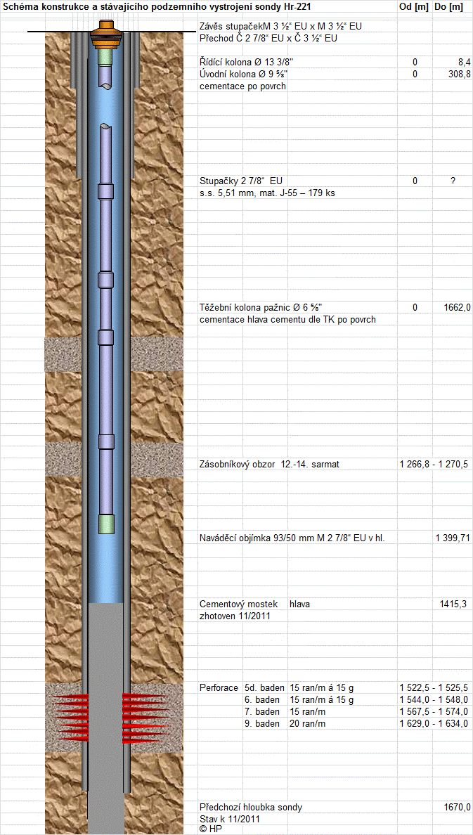
Obr. č. 3. Schéma vystrojení před realizací POS
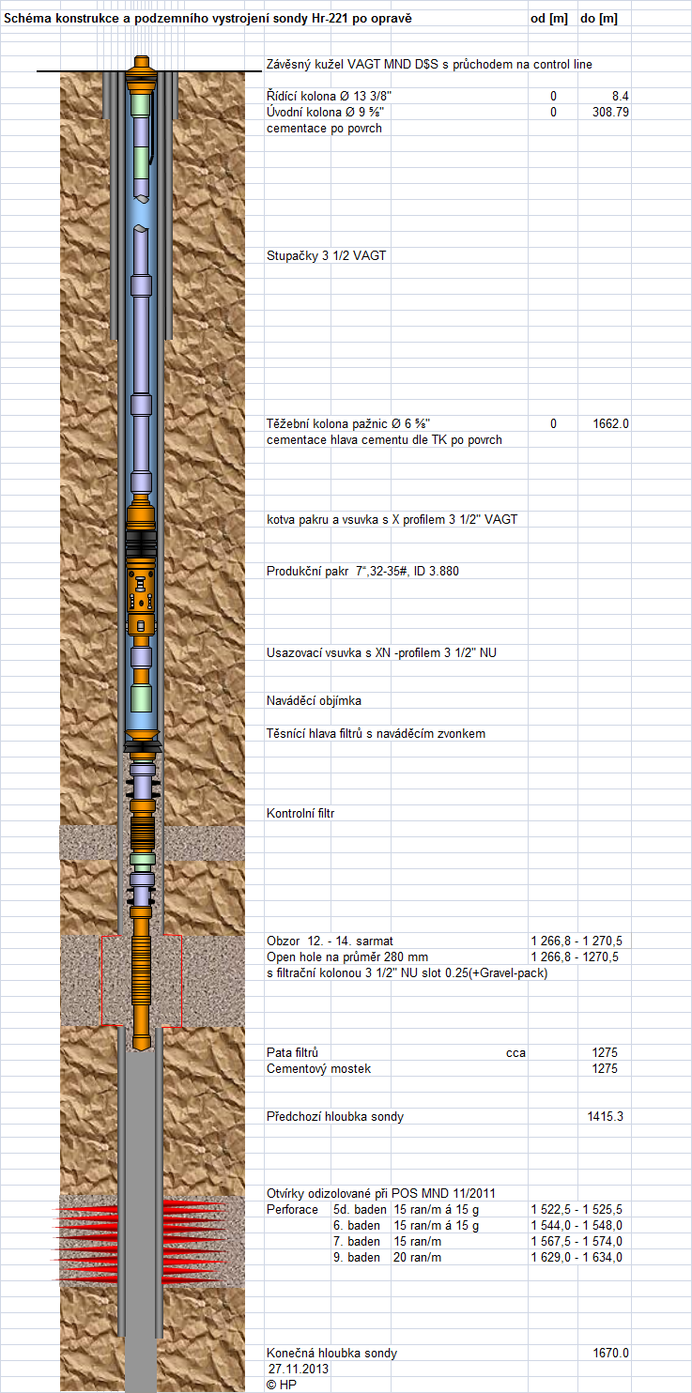
Obr. č. 4: Plánované schéma vystrojení po realizaci POS

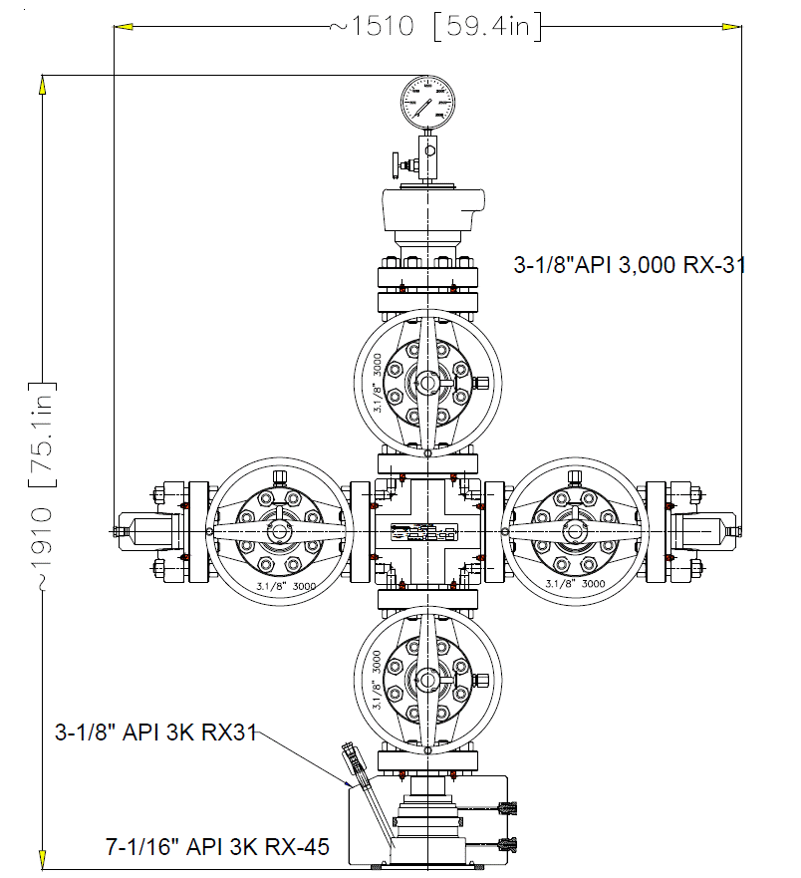
Obr. č. 5 – Produkční kříž Cameron

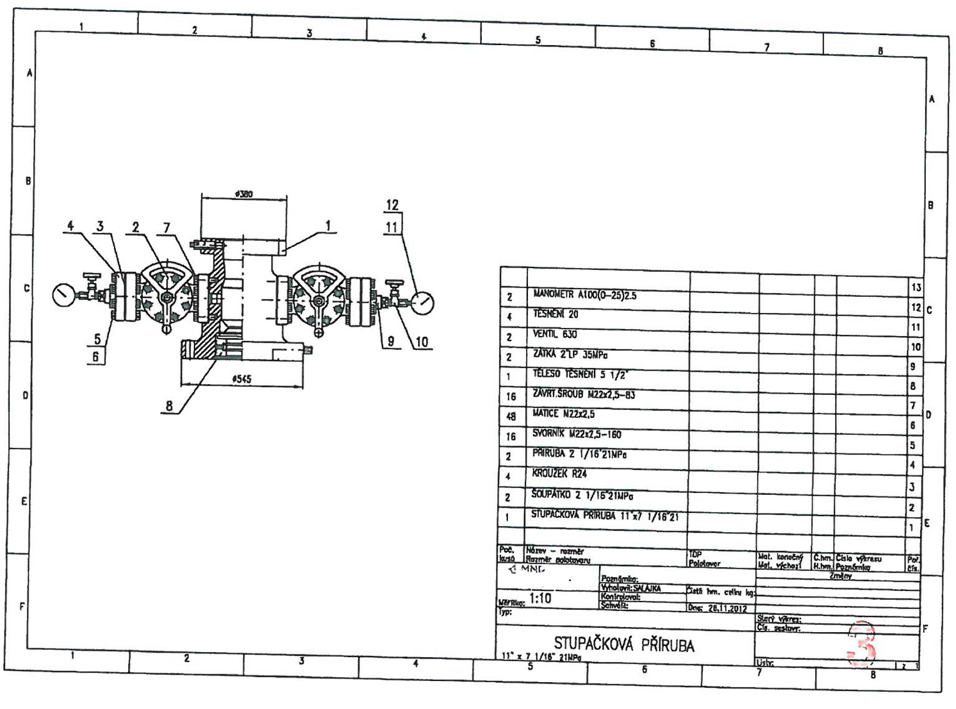
Obr. č. 6 – Spodní část kříže MND D&S
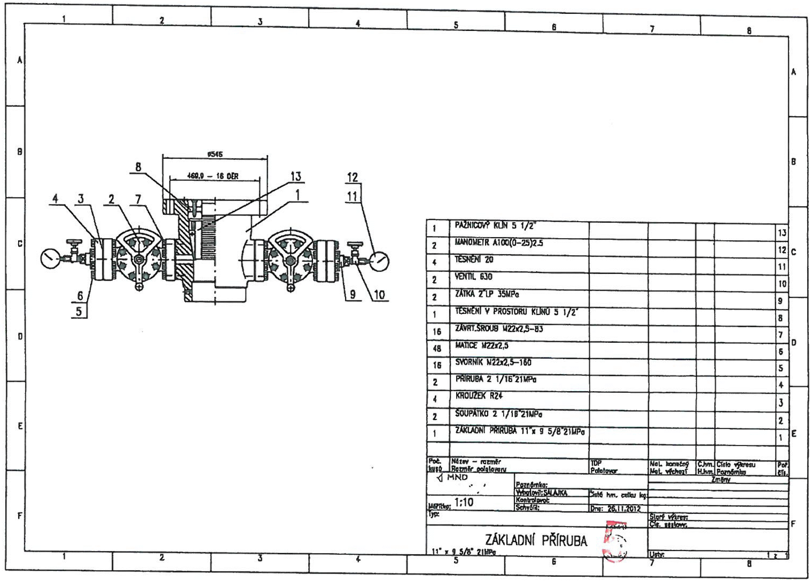
Obr. č. 7 – Základní příruba MND D&S

Příloha č. 1 – Pozemková situace v okolí sondy HR-221
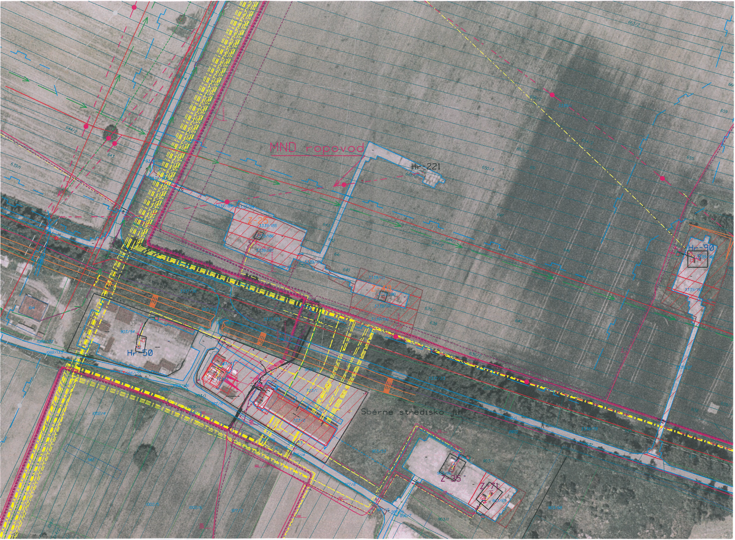

Příloha č. 2a – Oplocení sondy HR-221

Příloha č. 2b – Oplocení sondy HR-221 – výpis materiálu

VÝPIS MATERIÁLU | HR-221
BRANKA | 1 ks
MODUL 1m | 3 ks
MODUL 2m | 23 ks

